第一次会议：
时间：2017年9月25日 地点：45教学楼3楼教室
内容：研究CANTOOL问题陈述文档并讨论该项目需要实现的需求，同时对CAN 总线、CANTOOL装置和上位机app它们需要实现什么功能，以及三个之间怎么进行交互发表自己的观点。
研究结果大概如下：
1）CAN总线：与公交车、CANTOOL装置和其他电子控制装置（ECU）相连。CANBUS可通过CAN总线检测到cantool装置发送来的信息，同时也可通过CAN总线将信息发送给CANTOOL装置；
2）CANTOOL装置：接收、发送信息与Can总线进行交互，同时CANTOOL装置需要对CAN信息进行物理解析并可以还原CAN信息；
3）CANTOOLapp即上位机：与CANTOOL装置进行交互的设备。
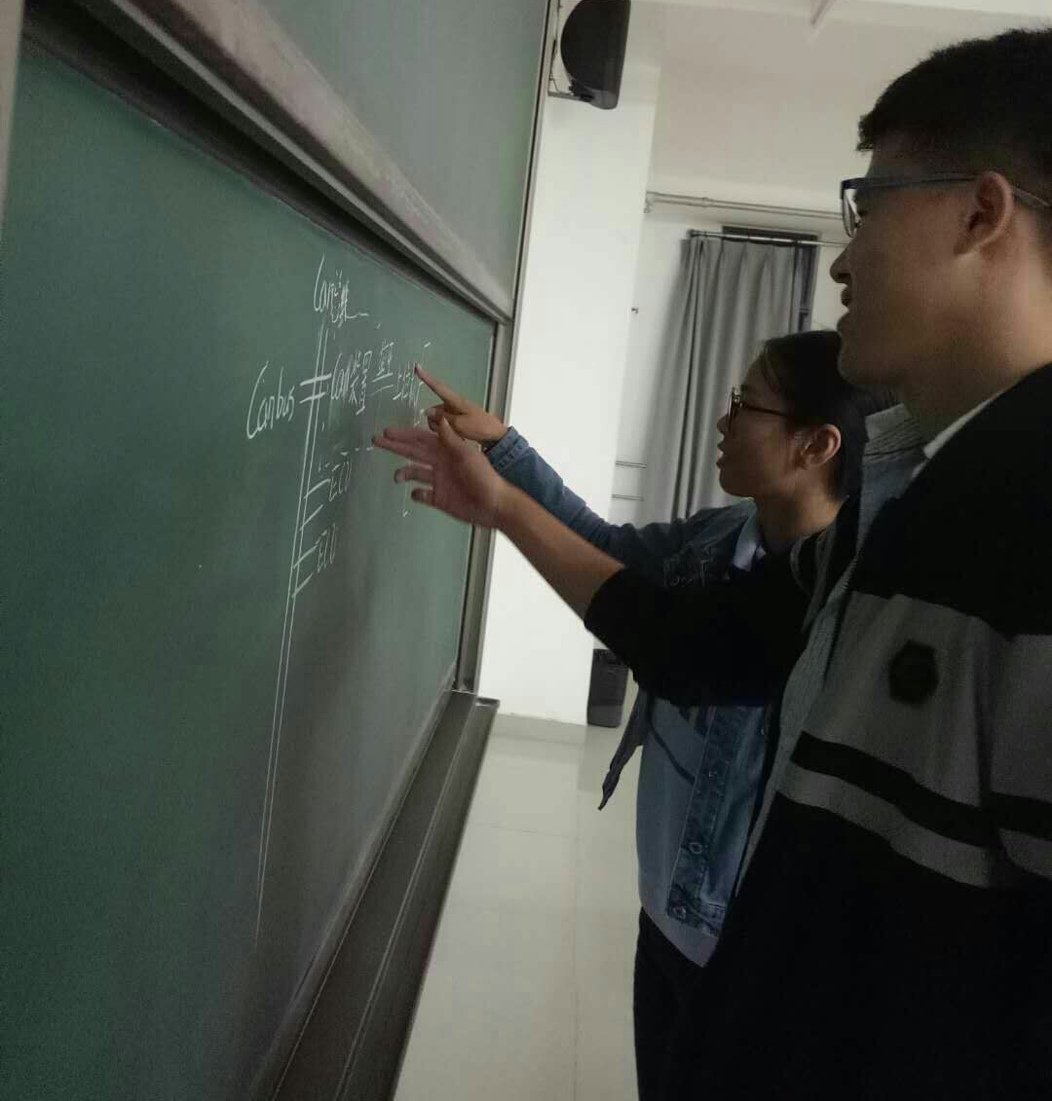

第二次会议：
时间：9月30日 地点：55教学楼304
内容：讨论在操作git软件中操作问题，都是怎么解决的。同时并对第一次遗留的问题即需求文档的细化，进而对小组进行分工。
遇见的问题：密钥生成有问题；本地仓库与远程仓库连接不上；本地仓库的东西推送不到远程仓库上面去；分支合并等问题；解决方案见：https://i.cnblogs.com
分工如下：
李楠：负责CANTOOL装置以及CANTOOLapp之间的连接等操作板块；
魏文清和李凯：负责写源代码以及测试；
胡泽婷：负责博客园管理以及数据处理。
